

教学管理系统容器服务
软件详细设计文档

文件状态：  [√] 草稿  [ ] 正式发布  [ ] 正在修改  [ ] 作废 | 文件标识： | TipDM
 | 当前版本： | 0.0.1
 | 作 者： | 周龙
 | 参 与 者：
 | 完成日期： | -

泰迪科技（www.tipdm.com）
文档变更历史记录
序号 | 变更日期 | 变更人员 | 变更内容详情描述 | 版本
1 | 2021/06/30 | 周龙 | 创建 | 0.0.1
目录
1 引言 2
1.1 编写目的 2
1.2 读者对象 2
1.3 术语定义 3
1.4 相关文档 3
1.5 参考资料 3
2 软件设计约束 3
2.1 设计目标 3
2.2 软件开发环境 3
3 软件设计描述 4
3.1 总体结构设计 4
3.2 平台管理系统详细设计 4
3.2.1 文件管理服务 4

引言

编写目的
本文档的目的旨在推动软件工程的规范化，使设计人员遵循统一的详细设计书写规范，节省制作文档的时间，降低系统实现的风险，做到系统设计资料的规范性与全面性，以利于系统的实现、测试、维护、版本升级等。
详细设计的详细程度，应达到可以编写程序的水平。

读者对象
该文档使用人员包括：
- 系统分析人员
- 系统设计人员
- 系统编码人员
- 系统测试人员
- 系统维护人员

术语定义
序号 | 术语名称 | 术语定义
1 | 详细设计 | 在概要设计的基础上，对其功能模块或部件进行实现设计，使编程人员据此能顺利书写出程序代码。

相关文档
- 源程序清单
- 单元测试计划及报告
- 用户使用手册

参考资料
- 软件需求规格说明书
- 概要设计说明书
- 命名规范

软件设计约束

设计目标
指导编码人员完成系统各个模块所需功能的代码编写工作。

软件开发环境
- JDK 1.8+
- Docker
- Kubernetes
- Harbor
- Helm

软件设计描述

总体结构设计
…

容器服务详细设计

Harbor接口列表
序号 | 名称 | URI
1 | 镜像列表 | /api/repositories?page=1&page_size=15&project_id=12
2 | chart包列表 | /api/chartrepo/{repo}/charts
3 | chart包版本集合 | /api/chartrepo/{repo}/charts/{name}
4 | chart详情 | /api/chartrepo/{repo}/charts/{name}/{version}
5 | 新增chart包 | /api/chartrepo/{repo}/charts

镜像管理接口列表

获取实训环境的容器列表
流程图：
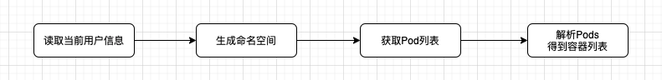
功能描述：
- 获取当前配置的平台前缀和当前登录用户的用户名，使用下划线拼接，拼接例子：MGAT_admin。把拼接的字符串进行16进制格式化，格式化的结果即当前用户在K8s对应的命名空间。
- 获取命名空间下的所有Pod。
- 解析Pod列表，提取镜像名称、容器id和运行容器的HostIP，注意：提取时需根据配置过滤容器。
- 返回容器列表。

从容器构建新镜像
流程图：
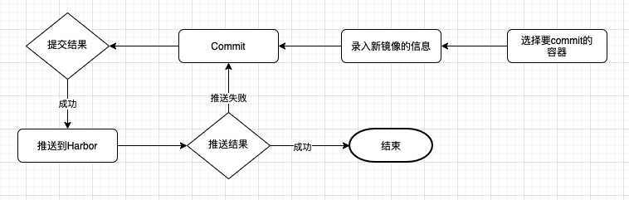
功能描述：
- 选择要构建的容器，填写镜像名称，tag等信息。
- 根据提交信息中的host从DockerClient工厂获取Docker客户端对象
- 执行Commit操作，操作成功则调用Harbor的镜像推送API，把新镜像推送到Harbor，操作失败则返回错误信息。

镜像列表
流程图：
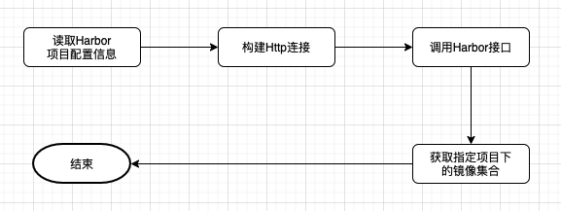

功能描述：
- 从配置文件读取Harbor的鉴权信息。
- 构建Http连接，使用Basic Auth方式认证。
- 调用Harbor的RESTful Api，获取指定project下的镜像集合。

chart包列表
流程图：
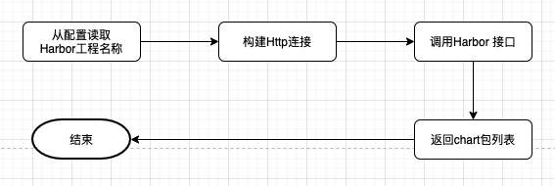
功能描述：

属性标记
流程图：
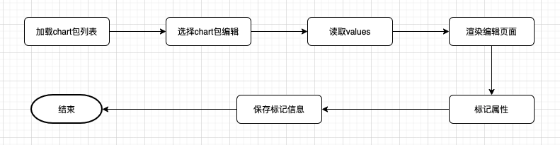
功能描述：
- 调用Harbor接口，获取指定工程下的chart包集合。
- 从列表中选择一条数据，点击编辑按钮打开编辑页面。
- 根据chart包id读取chart包信息。
- 解析values.yaml，在页面以树形表格渲染。
- 标记属性，暂定选项：【是否显示，label（中文）,是否允许修改】
- 保存chart包values的标记信息。

获取chart包详细信息
流程图：
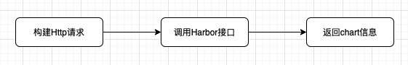
功能描述：
组装参数，构建http请求，调用Harbor接口，返回chart信息。

创建chart包
流程图：
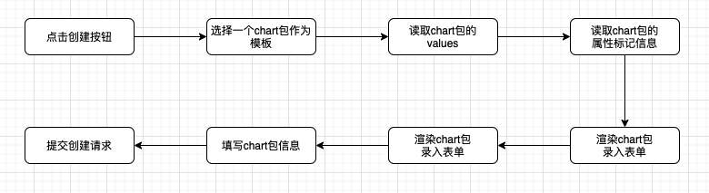
功能描述：
- 点击新增，进入新增chart包页面。
- 从chart包列表中选择一个chart包（使用级联控件显示chart包及其版本信息）。
- 调用Harbor的接口，获取chart包的values数据。
- 读取chart包的属性标记信息，对values的属性进行过滤。
- 渲染chart包录入界面。
- 填写chart包信息。
- 合并数据，生成新的tgz文件（chart包文件）
- 调用Harbor接口，提交创建请求。创建成功则提示并重定向到chart包列表页，否则弹窗提示用户创建失败。

